出國報告

美國華盛頓大學與鄰近樹木園考察及植物分類學研究報告

服務機關：行政院農業委員會特有生物研究保育中心
姓名職稱：許再文 副研究員
派赴國家：美國
報告日期：2005年11月
出國時間：2005年8月22日至9月11日
摘要
本次前往美國密蘇里州聖路易士市（St. Louis）的華盛頓大學生物系、Shaw樹木園（Shaw Arboretum）與密蘇里植物園（Missouri Botanical Garden）業務學習（包括植物園、標本館及圖書館）共20天，包括野外稀有植物調查研究7天，在廣闊的土地上尋找瀕臨絕滅的物種，感謝前人留下完整的調查資料，使我們能正確比對現生與過往族群紀錄；華盛頓大學生物系與樹木園拜訪、植物標本館運作流程及圖書館查詢植物相關文獻及影印資料7天；樹木園、植物園和園區工作學習6天，收穫良多，成果豐富。密蘇里植物園已經一百多年了，園方無私的將所有成果與來自世界各地的訪客分享，光是24小時開放圖書資料與標本的查閱就是我們難以達到的境界。
目次
一﹑目的 ----------------------------------------------------------------------- 3
二、過程 ----------------------------------------------------------------------- 3
三、心得 ---------------------------------------------------------------------- 17
四、建議事項 ---------------------------------------------------------------- 17
五、附錄 ---------------------------------------------------------------------- 18
一﹑目的
台灣植物誌第二版的出版始於1993年至2003年，歷經十年完成，是植物分類學的重要成就，本中心也曾參與部分台灣植物誌第二版的修訂工作，然而，十年之間有許多新的研究成果陸續出版，例如Chen and Wang (2001)，Hsu & Tseng (2003)，Hsu et al. (2004)，Moore et al. (2003)，Wang and Shen (2001)，Yang et al.(2002)，這些分散於各類學術期刊的新知新見亟待彙整與更新，同時也顯示植物分類的研究仍有待加強。另外，長期以來，各界對於數位化生物資源資料庫的建立都十分重視，國際上已經陸續建構許多數位化植物誌資料庫。此行美國華盛頓大學與鄰近樹木園及植物分類考察，主要是了解並學習樹木園設計與對植物分類的關係，學習美國推動的數位化植物誌及互動式檢索系統，同時與先進國家建立合作關係，讓台灣植物多樣性的研究躍上國際舞台。
二、過程
本次前往位於美國密蘇里州聖路易士市的華盛頓大學生物系、Shaw樹木園與密蘇里植物園植物分類相關業務學習（包括植物園、標本館及圖書館）共20天，其中包括野外稀有植物調查研究7天；華盛頓大學生物系與樹木園拜訪、植物標本館運作流程及圖書館查詢植物相關文獻及影印資料7天；樹木園、植物園和園區工作學習6天。
（一）華盛頓大學生物系簡介
聖路易士華盛頓大學(Washington University in St. Louis)為獨立的私立大學，在美國大陸的中心，密蘇里州的聖路易市西方與市中心相距約七英里的地方，無市區的喧囂，卻有著生活的便利。該校成立於1853年，如今已成為全美排名第十七名的綜合學府。校內設有藝術學院(School of Art)、建築學院(School of Architecture)、人文科學院(Arts & Sciences)、商學院(Olin School of Business)、工學院 (School of Engineering & Applied Science)、法學院(School of Law)、醫學院(School of Medicine)與社會科學院 (George Warren Brown School of Social Work)。所有建築共有150多座，主要為歐式建築，環以大面積的綠色草坪。校園緊鄰著名的森林公園，公園占地1,300英畝，乃全美第二大市區公園，內有動物園、美術館、科學中心、歷史博物館、高爾夫球場及音樂廳，環境十分幽雅自然。
密蘇里植物園的創立者英國籍的Henry Shaw在1885年於華盛頓大學成立Henry Shaw植物學院(Henry Shaw School of Botany)，1969年與該校動物系合併為生物系，該系有許多傑出人員如Peter H. Raven, Barbara Schaal, Joe Varner, Mary Dell Chilton, Roy Curtiss, Roger Beachy與當選第二十四屆中央研究院院士，目前任職於中央研究院植物研究所的賀端華博士，其返台前即任生物系教授兼副系主任。
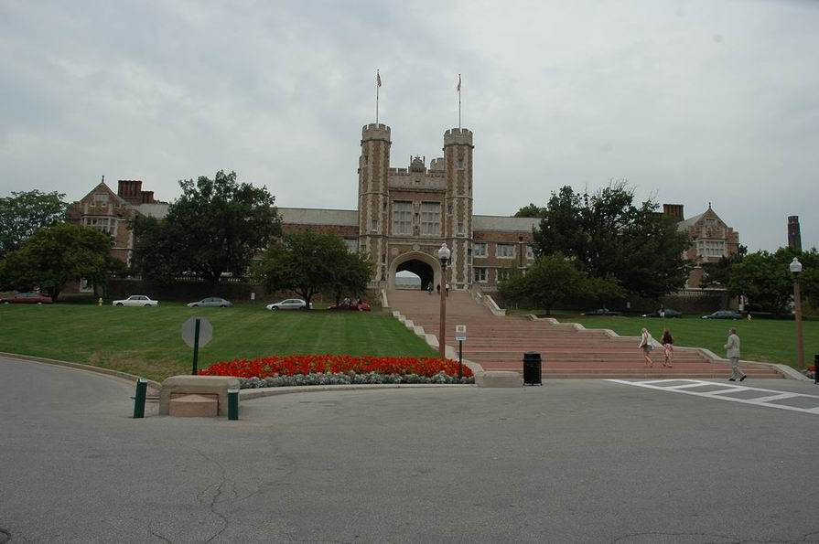
圖一、華盛頓大學

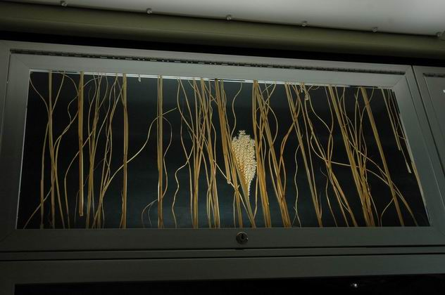
圖二、華盛頓大學生物系以亞洲芒草為材料所做的展示品
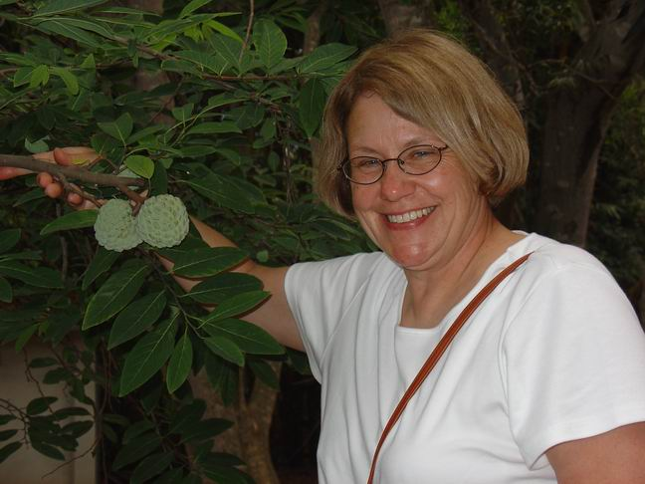
圖三、華盛頓大學生物系Barbara Schaal院士
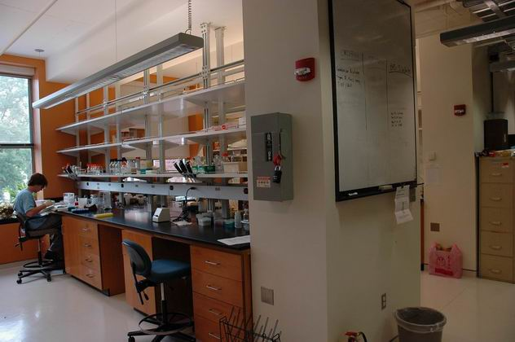
圖四、華盛頓大學生物系的實驗室
（二）Shaw樹木園（Shaw Arboretum）
「Shaw樹木園」目前改稱「Shaw自然保留區」（Shaw Nature Reserve），是在1925年起才開始由MBG接手經管，園址位於離聖路易士市約35英里遠之Gray Summit，占地有2,400英畝，保護著高草地、大草原、森林與空曠地、林地與溼地，園中闢設有14英里的健行步道，經營目標朝著環境教育、生態研究和大眾休憩的一個自然園地去發展，目前在美中地區已經頗負盛名；再加上園方在此地興建三棟小木屋，可提供學校老師、學生來此地研習或參加自然生態營，甚至在週末假日時，也租給協會、基金會或一些公司行號辦理各種活動。本區雖只提供基本服務（水、電供給和住宿服務），但卻可獲得可觀的收入，所以目前MBG的財源，有一項也就是來自本保留區。
「Shaw自然保留區」提供各式動植物生長環境，有森林、草地、高草地、溼地等植被類型。該園目前有全職人員15名，志工約200名，然因為此地較遠，且未供應膳食所以有些志工均自行攜帶便當來此全天值勤，除了協助科教活動外，教具製作、環境整理及定點解說等，都得仰賴許多志工的幫忙。
除了少數幾間木屋外，本保留區儘量保持森林原貌，僅在其間設置一些自然步道與野趣觀察點。

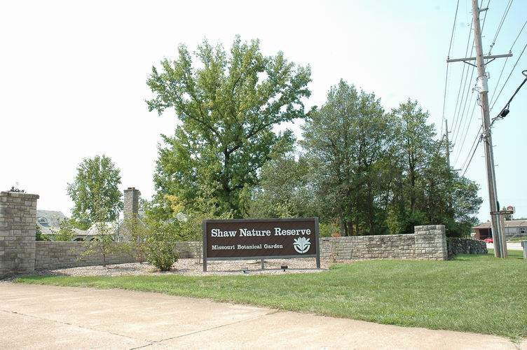
圖五、Shaw自然保留區

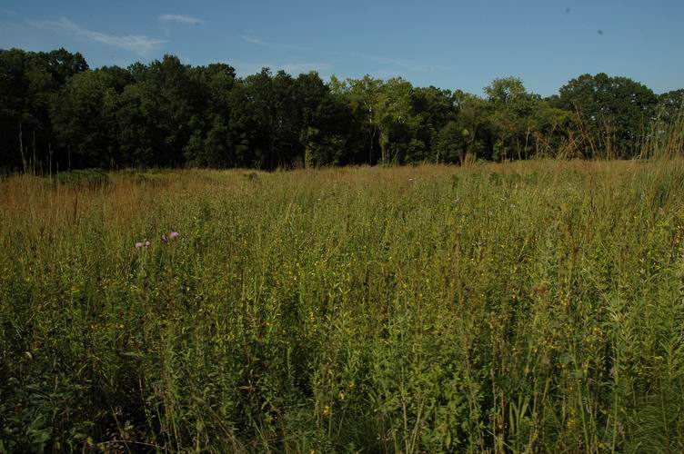
圖六、高草原是Shaw自然保留區主要保護的植被類型之一
（三）密蘇里植物園簡介
密蘇里植物園是由原籍英國的Henry Shaw在1859年6月所成立，在其過世前決定以一個基金會來永續經營，最後更開放給大眾參觀，植物園於1891年發行第一份科學性刊物，時至今日密蘇里植物園已經是美國中部的一個著名且重要的植物園，不單單是活體植物展示及植物標本蒐藏（將近5,000,000份標本）而已，更是園區景點眾多的重要植物學研究中心。密蘇里植物園是一個不折不扣的私人單位，其門票並不昂貴，且時常舉辦收費或是免費的展覽或活動；該園能如此「平價」地對外，當然和許多私人財團（包括企業界、銀行、基金會等）的大力支持有直接關係（財源主要來源之一）。現任園長Peter H. Raven博士於1971年接任，其具有國際聲望，當然他的學術地位及經營遠見也是他得以擔任園長的重要因素。然而整個園區350至400名員工的人事開銷也很驚人，且不斷地推出應景植物展、各種紀念活動、義工活動及一年兩次的大型特展等也都是要巨額花費，而門票收入事實上只能彌補一小部分，所以整個園區的經營運作就顯得非常重要，由其組織架構就可以知道，密蘇里植物園分工之精細，對專業之尊重，其嚴謹程度絕對不亞於一所大公司，所以他有今天的地位，或許就不難理解了。

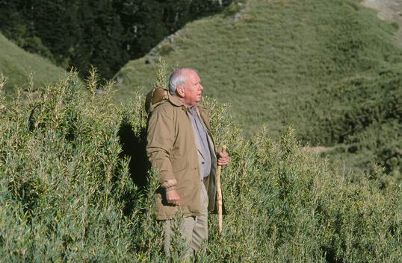
圖七、密蘇里植物園現任園長Peter H. Raven博士

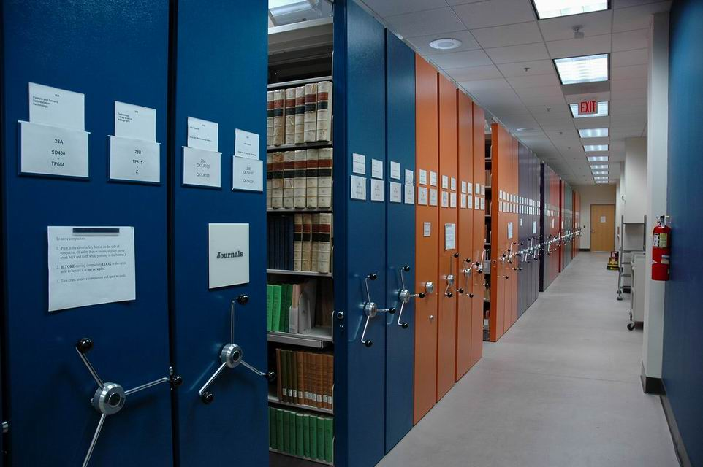
圖八、密蘇里植物園的圖書收藏室

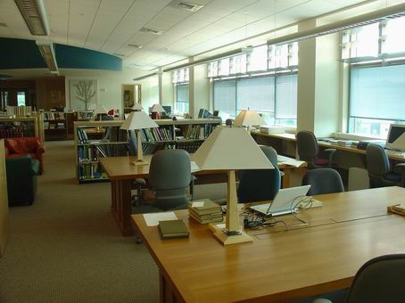
圖九、密蘇里植物園提供優雅的圖書閱覽環境
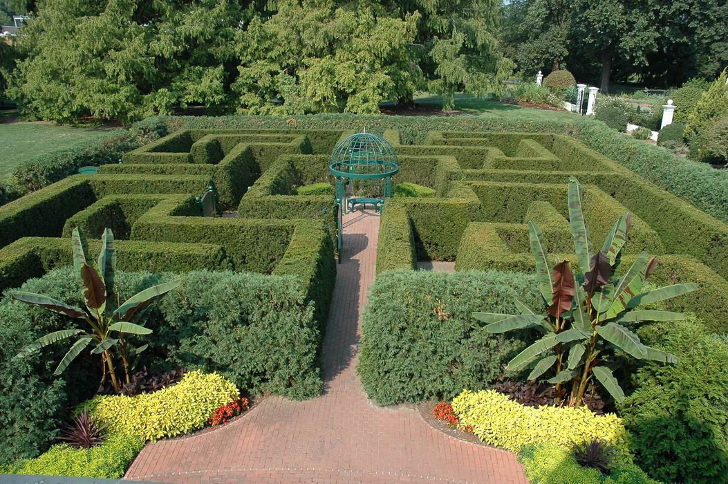

圖十、密蘇里植物園以紅豆杉為材料圍築的迷宮
1. 氣候室（Climatron）
氣候室顧名思義為可以控制氣候的大型溫室，內部因為栽種了大多屬於熱帶地區的物種，所以又被稱為『熱帶雨林氣候室』。於1960年花費77萬6千美元建造，1990年再花費6百萬美元整建，高度有21公尺，直徑53公尺，白天溫度為29℃，晚上溫度為18℃，平均相對溼度85%。一進正門，迎面就是一幅溫室平面圖及解說面版；接著就是滿眼的翠綠色。『熱帶雨林氣候室』內有瀑布、熱帶鳥類、稀有植物、香草植物及有趣的植物共約2,800株，以天南星科、竹芋科、胡椒科、蘭科、棕櫚科、蘿摩科、馬兜鈴科、鳳梨科、茜草科等熱帶植物為主，當然也展示長在熱帶及亞熱帶地區的水稻、鳳梨、咖啡、香蕉、可可等糧食作物。其中比較特別的為蘇鐵科植物，另有一些蕨類植物、水生植物及食蟲植物等也都有介紹。值得一提的是著生植物，這些長在別種植物身上靠空氣中的水分與養分過活的植物，包括不同種類的蘭花、蕨類植物與許多不同科的植物。
在『熱帶雨林氣候室』內也有大型的玻璃展示缸，不過面積較小。室內區則有「箭毒蛙展示缸」，水分來源僅是定時的噴霧系統，土壤面積挺大（本館主要是苔蘚），其缸內溫度保持在26℃左右，白天黑夜各12個小時。箭毒蛙缸的另一邊養蠑螈。此外尚有解說展示中心，包括有志工的引導解說、觸控式電腦互動式教學與多媒體展示教育，訪客可以在此學習到生物多樣性的相關知識，協助保育消失中的自然資源。

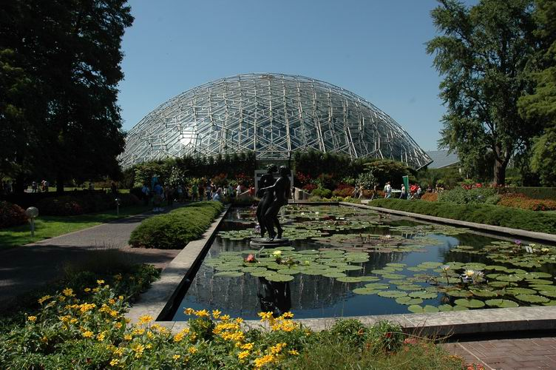
圖十一、熱帶雨林氣候室
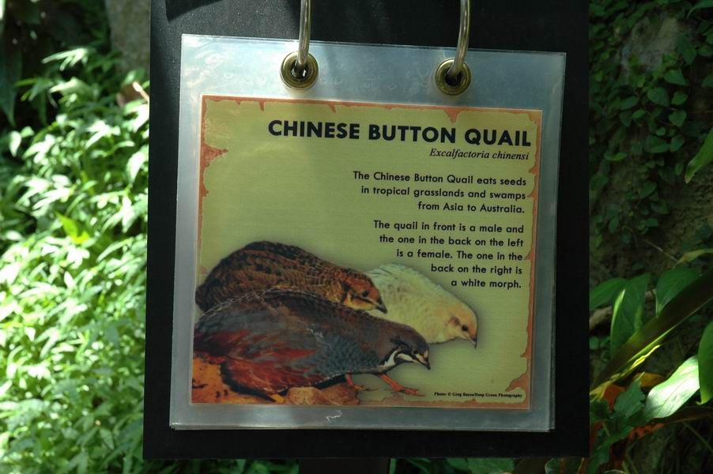
圖十二、熱帶雨林氣候室也培育熱帶鳥類
2. 植物資料庫
台灣地區之植物資源調查溯自1854年開始，歷經歐、美、日及國人之調查研究，迄今存放國內外各標本館之植物標本估計共約92萬份(彭鏡毅、楊遠波、許再文，2003)。
1945年台灣光復至今，雖陸續有「台灣木本植物圖誌」上、下冊（劉棠瑞，1960~1962）、「台灣樹木誌」（李惠林，1963）、「台灣樹木誌」（劉業經、呂福原、歐辰雄，1994）、「台灣植物誌」1-6卷（李惠林等，1972-1979）及「台灣植物誌」第二版第1-6卷（謝長富等，1993-2003）等植物研究書籍出版。植物誌是某特定地區植物多樣性的摘要與縮影，包含植物物種的各項生物資訊。傳統上，紙本植物誌的出版代表當地植物分類學的重要里程碑，但是植物誌的出版並非研究的終點，植物誌必須具備隨時吸納新的資訊、研究成果及分類訂正的動態與彈性，過往這些成果必須等到植物誌再版的時候才能更新，往往必須耗費數年以上的時間。
近年來由於網路普及和資料庫發展，使得建構數位化植物誌的可行性大大的增加，國際上已經陸續建構許多數位化植物誌資料庫(Boufford 2003，Thompson 2003)。除了動態彈性與即時更新的優點之外，數位化植物誌可以收納資訊的深度與廣度均將遠超出紙本植物誌的含量，而且成本更加低廉，以全彩影像為例，紙版印刷的成本遠高於數位化電子影像。另外，透過網路的普及讓數位化植物誌變得更加容易使用與查詢，也藉由資料庫的運算讓各種生物資訊便於統計與比較。美國為現今國際植物分類研究領域之領導者，目前正積極推動數位化植物誌及互動式檢索系統的相關研究。同時，目前也正在進行中國大陸、北美、美國密蘇里州等地的數位化植物誌相關研究，此部門目前與哈佛大學進行世界各地數位化植物誌及互動式檢索系統建立。數位化植物誌另一個功能是可將原始文獻與模式標本影像鍵入，台灣早期的植物發表如白樹仔(Gelonium aequoreum Hance)發表於1866年期，原始文獻可於當地查到（如圖十二）。
3. 植物標本館
MO植物標本館在美中地區算是最大的一座標本館，若以目前蒐藏量言，也是美國前三大植物標本館，除此之外其圖書藏量也頗驚人，尤其舊書種類頗多，此次前往影印了許多在台灣地區找不到的舊文獻及舊資料。值得一提的是，MBG除了維持上述植物園的既定開銷，更出版了兩種大型期刊，出資出版一些中南美洲植物誌、中國植物誌英文版、北美植物誌及巴基斯坦植物誌等，並邀請許多中南美洲的人士前往該標本館，做長短不等的駐留。MBG亦和英國的邱園（Kew）合作，共同調查非洲附近的馬達加斯加島及非洲地區的植物。
我們可以知道，MBG的成功不僅僅在植物園的經營管理，在植物標本的蒐藏和學術成就上，都是在國際上有一定的地位。而這必須歸因於現任園長Raven博士的遠見、胸襟及令人折服的魅力使然，值得欽佩。

圖十三、白樹仔(Gelonium aequoreum Hance)於1866年發表之拉丁文描述

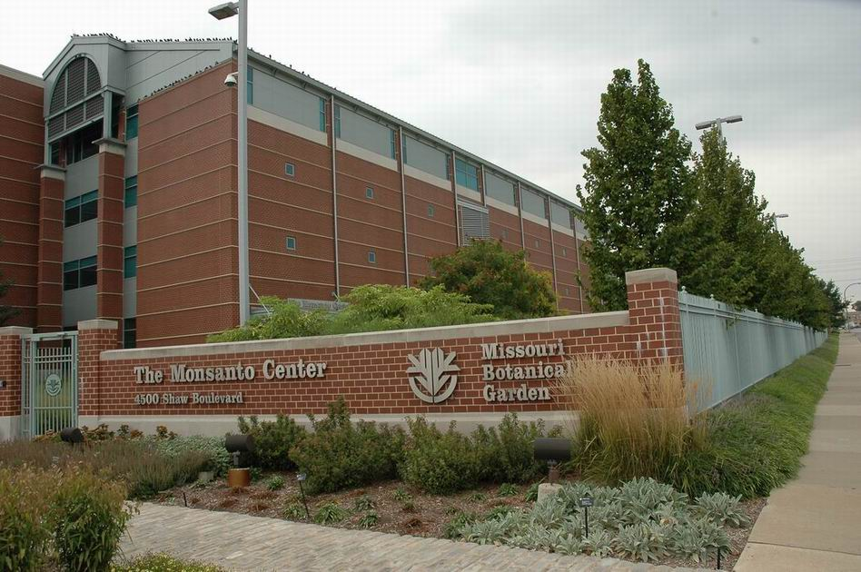
圖十四、被子植物標本與圖書存放的大樓
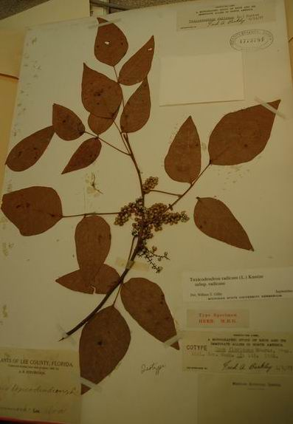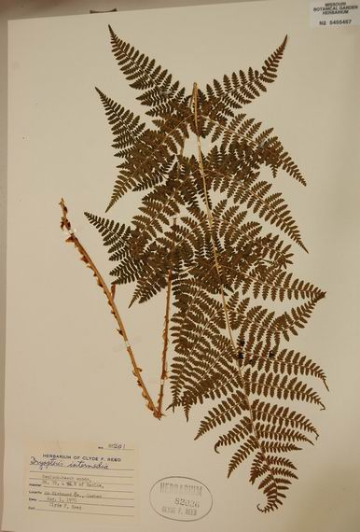
圖十五、植物園存放的毒藤漆與蕨類標本
4. 其他
為了維持園區經營運作所需的各種龐大花費，除了門票收入、出版品販售及辧理研究計畫經費之外，對外募款也是園區主要收入來源之一。另外，園區在下班時段（5點以後）是可以商借出租辦理喜宴及生日宴會等，為了節省開支，園區連桌、椅都自行添購，再出租給使用者；室內場地，也可以租給畫家、攝影師舉辦相關展覽；也可以代為販售作品；當然這些都是要收費的。另外每個月也都會辧一些特展，例如一、二月的蘭花展；五月的中國文化節；七月份起，園區每逢週三晚上就辦各種音樂會，觀眾免費入場。人潮大約自5點半起開始湧入，草地上坐滿了各樣的人，有鋪毛巾的，有帶椅子的，也有準備睡袋的，老的、小的、年輕的、情侶、家人等，一起享用著自備的食物，當然園區也有販賣飲料；七月二十四日為創園者Henry Shaw的生日，也都會舉辦大型慶祝活動；九月的日本祭，今年還特地邀請日本相撲選手現場表演，幾乎每個月都有舉辦活動！

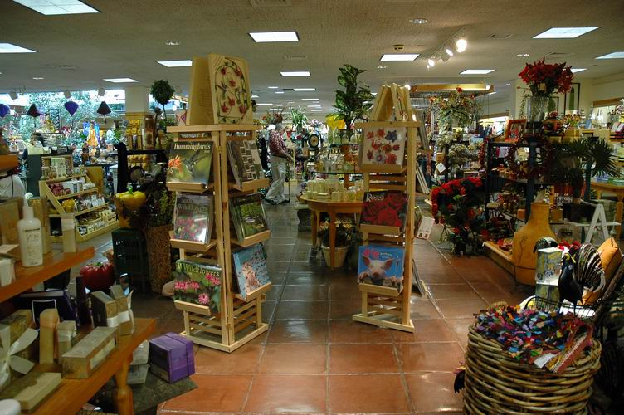
圖十六、植物園禮品與圖書販賣部

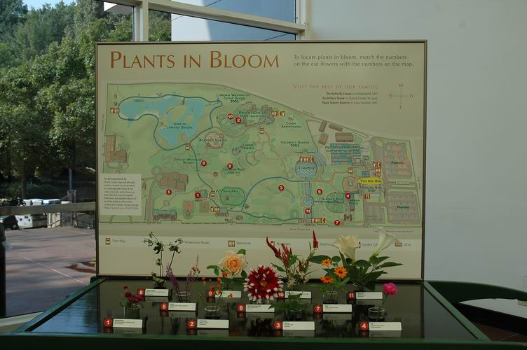
圖十七、植物園入口擺設
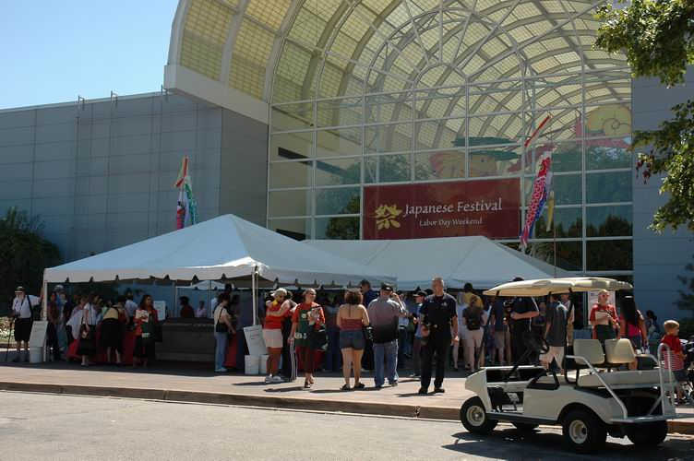
圖十八、植物園舉辦日本祭吸引眾多人潮
（四）野外稀有植物調查研究
本中心名為特有生物研究保育中心，保育為中心研究的重要工作，趁此機會與華盛頓大學生物系共同於美國進行稀有植物調查。此次調查之物種為特產於北美之多果水丁香(Ludwigia polycarpa)，此物種原本廣泛分布於北美(圖十八)，曾經是溼地的雜草，但因溼地的開發與環境的改變，許多生育地的族群已經被證實絕滅，目前是美國政府公告的瀕臨絕滅物種。
此次野外調查範圍包括密蘇里州(Missouri)、伊利諾州(Illinois)、威斯康辛州(Wisconsin)、印第安納州(Indiana)、密西根州(Michigan)、俄亥俄州(Ohio)與肯塔基州(Kentucky)等州，依據早期的紀錄，這些州皆有許多的採集點，但此次調查只在密蘇里州、密西根州與俄亥俄州等四個地點找到該物種，而且每一地點的族群皆極小，很少超過十株，其中更有二個生育地預計會在一年內消失。
三、心得
20天的時間很快就過去，整個行程相當緊湊，只能說是走馬看花。包括野外稀有植物調查研究7天，在廣闊的土地上欲尋找瀕臨絕滅的物種，猶如大海裡撈針一般艱難，必須特別感謝前人留下完整的調查資料，我們才能正確比對現生與過往族群紀錄；華盛頓大學生物系樹木園、植物標本館等運作流程參訪觀摩及在圖書館查詢植物相關文獻與影印資料7天，發現圖書館內圖書期刊蒐藏之完善是我們難以想像的；樹木園、植物園和園區工作學習6天，收穫良多，成果豐碩。密蘇里植物園建園至今已經一百多年，園方無私的將所有成果與來自世界各地的訪客分享，光是24小時開放圖書資料與標本的查閱就是我們難以達到的境界，在此謹致以最高謝忱。
四、建議事項
(一)有機會看看美國對機構的規劃與架構的心血，的確非常值得我們學習。尤其24小時開放圖書資料與標本的查閱對每個研究人來說就是最大的方便與研究動力。
(二)植物生物學的研究通常是國際性的，以最基本的物種鑑定來說，在台灣就是一件困難的工作。例如歸化植物可能來自任何國家，但國內並無完善的生物學圖書館與標本館，當有新歸化種類出現時，物種鑑定這種最基本的工作在國內就會遇到困難，在此建議應加強國際圖書館與標本館交流。

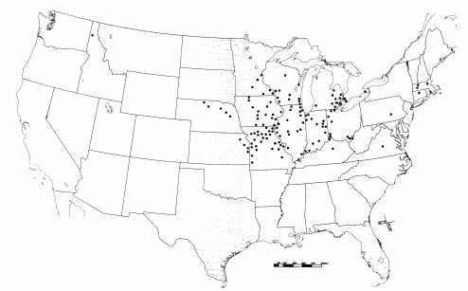
圖十九、多果水丁香以往於北美的分布紀錄點

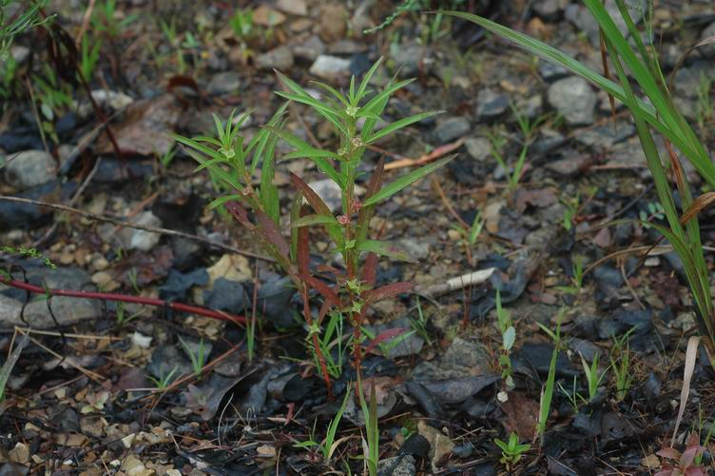
圖二十、瀕臨絕滅植物多果水丁香
附錄一、密蘇里植物園之平面配置圖
